______________________________________________________________________
Name: Zang Vorname: Keping
PLZ/Ort: 73760 Ostfildern Straße: Scharnhauser Str. 75
Studiennummer: 793302 Studienheft: CSH05 XX-2
______________________________________________________________________
Ihr Fernlehrer: Szyska
Korr.Nr.: 213
Datum: 08.08.2017
Note: 2
______________________________________________________________________
Aufgaben ohne Anmerkung sind richtig

Nr. | Aufgaben/Lösung | Punkte
 | Lösen Sie bitte die Einsendeaufgaben und senden Sie Ihre Lösung per Post oder E-Mail über das Online-Lernsystem an uns ein.
1. | Ein Baumarkt bestellt regelmäßig die von ihm vertriebenen Produkte bei diversen Lieferanten. Er ordnet seine Bestellungen nach fortlaufend vergebenen Bestellnummern und identifiziert seine Produkte durch Artikelcodes (das sind hier Codes des Baumarkts, nicht der Lieferanten). Jede durch eine Bestellnummer identifizierte Bestellung richtet sich an einen bestimmten Lieferanten, wird aber in der Regel mehrere Artikel umfassen.  Entwickeln Sie eine hierarchische Datenstruktur (Baumstruktur) für die folgenden Attribute, mit denen der Baumarkt seine Bestellungen in einer Datenbank verwalten soll:  – Bestellnummer  – Bestelldatum  – Lieferantencode  – Lieferantenname  – Lieferdatum  – Bestellbetrag [Summe aller Gesamtbeträge der bestellten Artikel]  Weitere Attribute werden in einer Bestellung in der Regel mehrfach vorkommen:  – Artikelcode  – Artikelbezeichnung  – Anzahl [...des bestellten Artikels]  – Bestellpreis  – Artikelbetrag [Anzahl * Bestellpreis]  Es kommen sicherlich noch andere Attribute in Betracht, mit denen die Datenstruktur komplettiert werden könnte (z. B. Lieferantenadresse, Rechnungsdatum, Zahldatum, ggf. die Verwaltung von Teillieferungen und Teilzahlungen usw.). Beschränken Sie sich jedoch bei der Bearbeitung auf die vorgegebenen Attribute.  Bestellnummer  Bestelldatum  Lieferantencode  Lieferdatum  Bestellbetrag  Artikelbezeichnung  Artikelbetrag  Artikelcode  Anzahl  Bestellpreis  Wiederholungsattribut  Lieferantenname  Aufgrund von Platzgründen habe ich den Text in die Kreise eingetragen und die Kreise sind auch nicht immer rund.  Nicht so ganz, so war es dedacht:  Zu 1)  Man kann z.B. das wiederholte Auftreten der Artikel-Attributgruppe dazu benutzen, um den Artikelcode als Wurzel dieser Gruppe einzufügen:  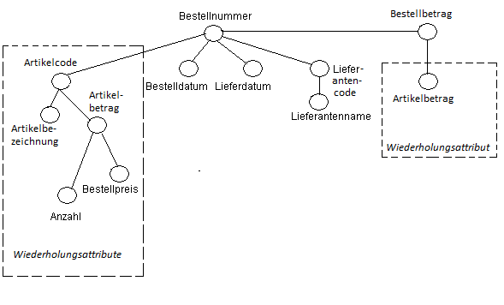 | 30/31
2. | Erstellen Sie nun mit den in Aufgabe 1 aufgeführten Attributen den Entwurf einer relationalen Datenbank, indem Sie zunächst alle erforderlichen (!) Attribute in einer Tabelle zusammenfassen, die der ersten Normalform entspricht. Legen Sie auch einen eindeutigen Primärschlüssel fest.  Entwickeln Sie sodann aus dieser Ausgangstabelle die zweite und dritte Normalform, die Sie ebenfalls jeweils tabellarisch darstellen. Es ist ggf. hilfreich, nicht nur die Struktur der Tabellen anzulegen, sondern auch ein oder mehrere Datensätze beispielhaft einzutragen.  Begründen Sie jeweils Ihr Vorgehen und erläutern Sie insbesondere die Regeln, nach denen die Anforderungen an die jeweilige Normalform umgesetzt werden.  Hinweis: Nach Durchführung der drei Normalisierungsschritte liegen vier  Tabellen (Relationen) vor.  Alle angegebenen Attribute sind bereits atomar. Alle Attribute lassen sich als SQL Datentypen angeben und nicht weiter zerlegen.  BNr.=Bestellnummer, BDa.=Bestelldatum, Bbe = Bestellbetrag ,  LCo.= Lieferantencode, LNa.=Lieferantenname, LDa.=Lieferdatum,  Aco.=Artikelcode, Abe.= Artikelbezeichnung , BP.= Bestellpreis,  Abe=Artikelbetrag.  Ein einziges Attribut für die erste Normalform als Primärschlüssel reicht nicht aus. Eine Bestellung kann mehrere Artikel umfassen. Die Bestellnummer wiederholt sich. Die Artikelcode kann sich auch in unterschiedliche Bestellungen wiederholen. Wenn wir die Bestellnummer als Primärschlüssel festlegen, und eine Bestellnummer eingeben, bekommen wir mehrere Datenansätze. Das geht genau so bei der Artikelcode als Primärschlüssel. Deswegen brauchen wir ein Verbundschlüssel als Primärschlüssel, der sich aus Bestellnummer und Artikelcode zusammensetzt.  Einige Attribute sind nur von der Bestellnummer abhängig. Somit lassen sich diese Attribute in einer separaten Tabelle darstellen.  Einige Attribute sind nur von dem Artikelcode abhängig. Somit lassen sich diese Attribute in einer separaten Tabelle darstellen.  Die Datenbank befindet sich jetzt in der 2.Normalform. In der einen Tabelle ist die Bestellnummer der Primärschlüssel. In der anderen ist der Artikelcode der Primärschlüssel. In der letzten Tabelle sind “Bestellnummer“ und „Artikelcode“ der Primärschlüssel(Verbundschlüssel). Außerdem fungieren sie als Fremdschlüssel, um eine Beziehung zwischen der Zwischentabelle und den anderen beiden Tabellen zu haben.  Allerdings ist das noch nicht genug. Die Lieferanten können auch in eine eigene Tabelle ausgelagert werden, obwohl das Attribut „Lieferantencode“ kein Primärschlüsselteil ist – somit sind die Attribute alle transient unabhängig und in der dritten Normalform. Die neue Tabelle hat den Lieferantencode als Primärschlüssel.  Mit obiger Hierarchie ergeben sich dann folgende Normalformen:  Zu 2)  „Bestellbetrag“ und „Artikelbetrag“ sind nicht atomar, weil sie sich aus Anzahl und Bestellpreis errechnen lassen. Diese beiden Attribute fallen daher weg. Diese beiden Attribute entfallen also, da eine separate Speicherung redundant wäre. Diese Beträge lassen sich unschwer über Abfragen ermitteln.  1NF  Die erste Normalform ist dann erfüllt, wenn eine Tabelle lediglich atomare Werte enthält. Somit ergibt sich eine einzige Tabelle mit den folgenden Spalten (Attributen) pro Datensatz:  Bestellnummer,Bestelldatum, Lieferantencode, Lieferantenname, Lieferdatum, Artikelcode, Artikelbezeichnung, Anzahl, Bestellpreis  Es ist zur Eindeutigkeit ein zusammengesetzter Primärschlüssel(Verbundschlüssel) aus Bestellnummer und Artikelcode erforderlich.  Die Gesamt- und Einzelbeträge sind keine „erforderlichen“ Attribute. Ihre Speicherung wäre redundant, da es sich um berechnete Werte handelt, die aus anderen Attributen unschwer über Abfragen ermittelt werden können.  2NF  Die zweite Normalform wird aus der 1NF-Tabelle gebildet, indem Abhängigkeiten aufgelöst werden, die Attribute nur zu Teilen des Primärschlüssels aufweisen.  Zuerst werden die Spalten, die nur vom Teil-Primärschlüssel „Bestellnummer“ abhängen in eine eigene Tabelle „Bestellungen“ ausgelagert und anschließend geschieht dasselbe mit dem anderen Teil des Verbundschlüssels „Artikelcode“ in eine Tabelle „Artikel“.  Man sagt auch, dass jetzt alle Nichtschlüssel-Attribute voll funktional abhängig von ihren Primärschlüssel-Attributen sind  Das Bindeglied zwischen beiden Tabellen wird von einer assoziativen Tabelle mit dem (willkürlichen)Namen „Zwischentabelle“ gebildet.  Es entstehen also mit der 2NF die folgenden drei Tabellen:  Die jeweiligen Primärschlüssel sind unterstrichen dargestellt.  3NF  Die dritte Normalform wird aus der 2NF erreicht, indem transitive Abhängigkeiten aufgelöst werden. Transitive Abhängigkeiten sind Abhängigkeiten, die nicht unmittelbar zu Primärschlüsselattributen bestehen. Eine solche Abhängigkeit besteht zwischen den Spalten Bestellnummer (Primärschlüssel), Lieferantencode und Lieferantenname.  Hier ist der Lieferantenname direkt abhängig vom Lieferantencode und dieser wiederum funktional abhängig von der Bestellnummer. Der Lieferantenname ist also nur indirekt abhängig vom Primärschlüssel Bestellnummer.  Aus der Beseitigung dieser indirekten (transitiven) Abhängigkeit entsteht jetzt eine vierte Tabelle mit dem Namen „Lieferanten“:  Für die „Zwischentabelle“ könnte man auch die Bezeichnung „Bestellpositionen“ wählen. | 38/45
  BNr. | BDa. | Bbe. | LCo. | LNa. | LDa. | ACo. | ABe | Anzahl | BP | Abe.
  1 | 1.1.2011 | 3,98 | 121 | Firma A | 2.1.2011 | 21 | Dünger | 2 | 1,99 | 3,98
  Bestellnummer | Artikelcode | Anzahl | Artikelbetrag
  1 | 21 | 2 | 3,98
  Artikelcode | Artikelbezeichnung | Bestellpreis
  21 | Dünger | 1,98
  Bestellnummer | Bestelldatum | Bestellbetrag | Lieferantencode | Lieferantenname | Lieferdatum
  1 | 1.1.2011 | 3,98 | 121 | Firma A | 2.1.2011
  Artikelcode | Artikelbezeichnung | Bestellpreis
  21 | Dünger | 1,99
  Bestellnummer | Artikelcode | Anzahl | Artikelbetrag
  1 | 21 | 2 | 3,98
  Bestellnummer | Bestelldatum | Bestellbetrag | Lieferantencode | Lieferdatum
  1 | 1.1.2011 | 3,98 | 121 | 2.1.2011
  Bestellungen | Zwischentabelle | Artikel
  Bestellnummer | Bestellnummer | Artikelcode
  Bestelldatum | Artikelcode | Artikelbezeichnung
  Lieferantencode | Anzahl
  Lieferantenname | Bestellpreis
  Lieferdatum
  Lieferanten | Bestellungen | Zwischentabelle | Artikel
  Lieferantencode | Bestellnummer | Bestellnummer | Artikelcode
  Lieferantennname | Bestelldatum | Artikelcode | Artikelbezeichnung
   | Lieferantencode | Anzahl
   | Lieferdatum | Bestellpreis
3. | Stellen Sie die in Aufgabe 2 entwickelte Datenbankstruktur als Entity-Relationship-Diagramm dar. Geben Sie in den Rauten, die die Beziehungen anzeigen, jeweils kurz an, um welche Art von Beziehung es sich handelt.  Bitte verzeihen Sie, aber MySQL zeichnet keine Rauten ein. Allerdings können die Beziehungen auch den Farbenentnommen werden.  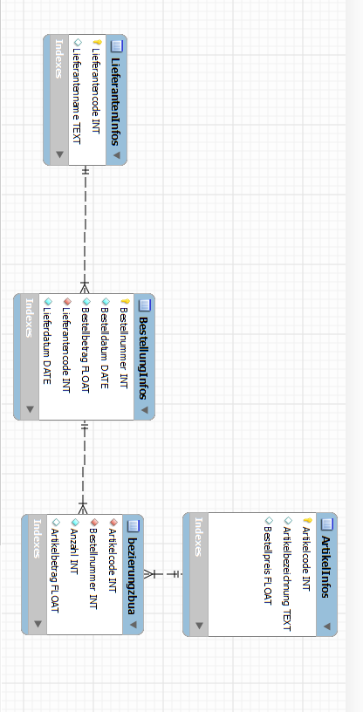  Fremdschlüssel 1:1  Fremdschlüssel 1:m  Fremdschlüssel 1:m  Hinweis :  1 bestellung hat einen Lieferanten  Somit bekommen wir folgendes ERD:  Zu 3)  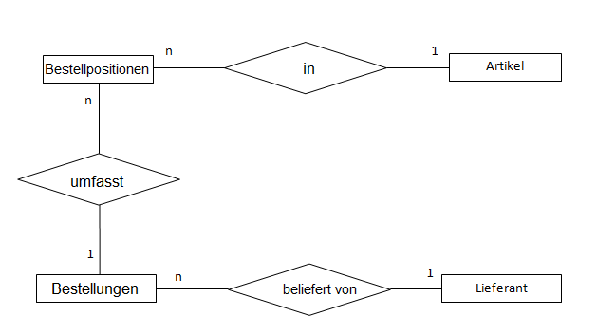 | 11/12
4. | Mit welchem Befehl können Sie im MySQL Query Browser alle verfügbaren Datenbanken auflisten lassen? Welche (vorinstallierten) Datenbanken werden angezeigt?  Hinweis: Einen Befehl geben Sie in der weißen Eingabefläche oben ein und führen ihn mit einem Mausklick auf den grünen Knopf mit dem Blitzsymbol rechts daneben aus.  ...  SHOW DATABASES  Man sieht sogar die Datenbanken zur Konfiguration und allgemeinen Verwaltung des Datenbankmanagmentsystems MySQL. | 12/12

